Муниципальное бюджетное учреждение культуры
“Централизованная библиотечная система”
Красногвардейского района
Оренбургской области
Методико-библиографический отдел


Календарь
знаменательных дат
2015 года


с.Плешаново
2015г.
Знаменательные даты 2015 года.

2015 год объявлен Годом...
Год литературы в Российской Федерации
(Указ Президента РФ о проведении Года литературы в России).


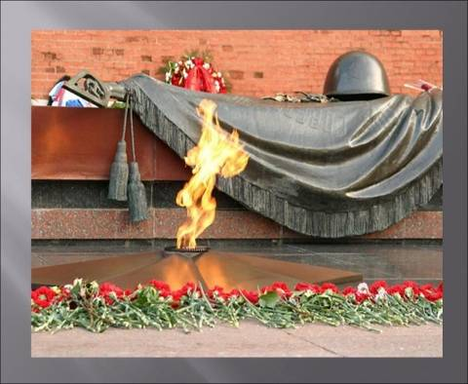
Год ветеранов Великой Отечественной войны в СНГ.

70 лет Победы в Великой Отечественной войне.
(Указ Президента РФ"О подготовке и проведении празднования 70-й годовщины Победы в Великой Отечественной войне")


КНИГИ-ЮБИЛЯРЫ – 2015
845 лет – «Песнь о Роланде» – французский героический эпос (1170)
400 лет – «Хитроумный идальго Дон Кихот Ламанческий» М.Сервантеса (1615 – окончательная редакция.)
230 лет – «Приключения барона Мюнхаузена» Э.Распэ (1785 )
225 лет - «Путешествие из Петербурга в Москву» А.Н.Радищева (1790)
195 лет – «Руслан и Людмила» А.С.Пушкина (1820)
190 лет – «Борис Годунов» А.С.Пушкина (1825)
185 лет - «Маленькие трагедии» А.С.Пушкина (1830)
185 лет - «Моцарт и Сальери» А.С.Пушкина (1830)
180 лет - «Ледяной дом» И.И.Лажечникова (1835)
175 лет – «Герой нашего времени» М.Ю.Лермонтова (1840)
175 лет – «Мцыри» М.Ю.Лермонтова (1840)
175 лет – «Двадцать лет спустя» А.Дюма (1845)
175 лет – «Королева Марго» А.Дюма (1845)
170 лет – «Бедные люди» Ф.М.Достоевского (1845)
165 лет – «Жизнь Дэвида Копперфильда, рассказанная им самим» Ч.Диккенса (1850)
165 лет - «Виконт де Бражелон» А.Дюма (1850)
160 лет – «Севастопольские рассказы» Л.Н.Толстого (1855)
160 лет – «Песнь о Гайавате» Г.У.Лонгфелло (1855)
155 лет - «Всадник без головы» Майн Рида (1860)
145 лет – «20 000 лье под водой» Ж.Верна (1870)
145 лет - «Царь Борис» А.К.Толстого (1875)
135 лет – «Братья Карамазовы» Ф.М.Достоевского (1880)
115 лет - «Живой труп» Л.Н.Толстого (1900)
85 лет - «Во весь голос» В.В.Маяковского (1930)
90 лет – «Голова профессора Доуэля» А.Беляева (1925)
90 лет - «Анна Снегина, «Черный человек» С.А.Есенина
75 лет – «Тихий Дон» М.А.Шолохова (1940)
70 лет – «Василий Тёркин» А.Т.Твардовского (1945)
70 лет – «Туманность Андромеды» И.Ефремова (1945)
70 лет - «Петр I» А.Н.Толстого (1945)
50 лет – «Понедельник начинается в субботу» А. и Б.Стругацких (1965)

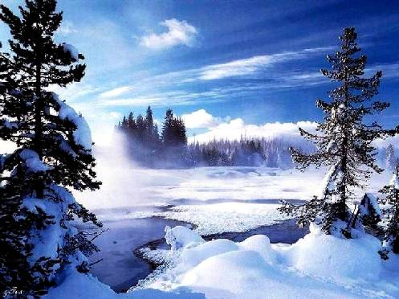
Январь

2 Января 90 лет со дня рождения Айзека Азимова (1920-1992), американского писателя – фантаста.

4 Января 230 лет со дня рождения Якоба Гримма (1785-1863), немецкого филолога, исследователя немецкого фольклора, народной и куртуазной поэзии, собирателя народных сказок .

5 Января 90 лет со дня рождения Николая Ивановича Сладкова (1920-1996), детского писателя - природоведа, публициста.

100 лет со дня рождения Павла Николаевича Васильева (1910-1937), русского поэта.

6 Января 210 лет со дня рождения Александры Осиповны Ишимовой (1805-1881), русской писательницы, переводчицы.

7 Января 85 лет со дня рождения Джеральда Малколма Даррела (1925-1995), английского писателя – натуралиста.

120 лет со дня рождения Карела Чапека (1890-1938), чешского писателя.

120 лет со дня рождения Виктора Владимировича Виноградова (1895-1969), русского литературоведа, педагога, удостоенного Гос. пр. СССР(1951), Ломоносовской пр. и медали им. К.Д. Ушинского.

95 лет со дня рождения Вадима Сергеевича Шефнера (1915-2002), русского поэта, прозаика.

14 Января 60 лет Сергею Стефановичу Сухинову (1950), русскому писателю и переводчику.

15 Января 220-215 лет со дня рождения Александра Сергеевича Грибоедова (1790 или 1795-1829), русского драматурга, поэта, дипломата.

85 лет со дня рождения Евгения Ивановича Носова (1925-2002), русского писателя.

115 лет со дня рождения Ивана Дмитриевича Василенко (1895-1966), детского писателя.

110 лет со дня рождения Олега Васильевича Волкова (1900-1996), русского писателя.

29 Января 150 лет со дня рождения Антона Павловича Чехова (1860-1904), русского писателя, драматурга.

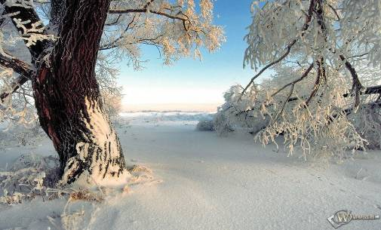
Февраль
2 февраля – День воинской славы России. Разгром советскими войсками немецко-фашистских войск в Сталинградской битве (1943).

7 Февраля 125 лет со дня рождения Синклера Льюиса (1885-1951), американского писателя, лауреата Нобелевской премии (1930).

8 Февраля 110 лет со дня рождения Льва Васильевича Успенского (1900-1978), русского писателя-популяризатора.

День памяти А. С. Пушкина (1799-1837), 178 лет со дня смерти.

120 лет со дня рождения Бориса Леонидовича Пастернака (1890-1960), русского поэта, лауреата Нобелевской премии

155 лет со дня рождения Всеволода Михайловича Гаршина (1855-1888), русского писателя.

110 лет со дня рождения Яна Леопольдовича Ларри (1900-1977), русского писателя.

115 лет со дня рождения Всеволода Вячеславовича Иванова (1895-1963), русского писателя

14 февраля – День святого Валентина. День всех влюбленных

16 февраля - 22 февраля - Широкая Масленица

21 февраля – Международный день родного языка (с 1999г.)

23 февраля – День защитника Отечества. День воинской славы России.

29 Февраля 90 лет со дня рождения Федора Александровича Абрамова (1920-1983), русского писателя, лауреата Гос. пр. СССР (1975).

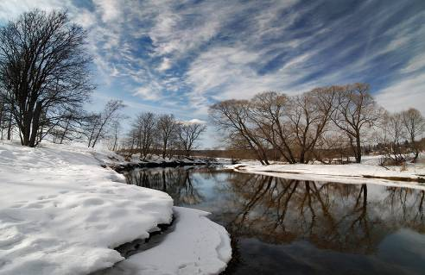
Март
1 марта - День памяти воинов-десантников 6-ой парашютно-десантной роты 104 полка Псковской дивизии ВДВ, героически погибших в Аргунском ущелье 1 марта 2000 года. (с 31.01.2013г.).

2 Марта 210 лет со дня рождения Евгения Абрамовича Баратынского (Боратынского) (1800-1844), русского поэта.

6 Марта 195 лет со дня рождения Петра Павловича Ершова (1815-1869), русского поэта.

90 лет со времени основания газеты для детей "Пионерская правда" (6 марта 1925 года)

85 лет со дня рождения Анатолия Ивановича Мошковского (1925-2008), детского писателя.

70 лет со дня рождения Григория Израилевича Горина (1940-2000), русского драматурга.

8 марта – Международный женский день

14 марта - День православной книги

50 лет со дня первого выхода человека в открытый космос (18 марта 1965 года). Им стал советский космонавт А.А. Леонов

20 Марта105 лет со дня рождения Веры Федоровны Пановой 1905-1973), русской писательницы, лауреата Гос. пр. СССР (1947,1948,1950).

21 марта – Всемирный день поэзии (с 1999 г.).

25 Марта 190 лет со дня рождения Энн (Анны) Бронте (1820-1849), английской писательницы.

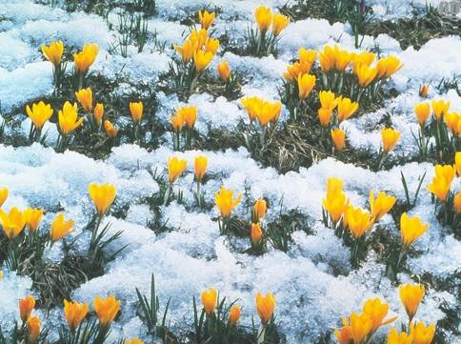
Апрель
2 Апреля 205 лет со дня рождения Ханса Кристиана Андерсена (1805-1875), датского писателя-сказочника, поэта, драматурга.

Международный день детской книги.

170 лет со дня рождения Эмиля Золя (1840-1902), французского писателя.

285 лет со дня рождения Джованни Джакомо Казановы (1725-1798), итальянского писателя-мемуариста.

90 лет со дня рождения Юрия Марковича Нагибина (1920-1994), русского писателя.

4 Апреля 100 лет со дня рождения Юрия Павловича Германа (1910-1967), русского писателя.

10 Апреля 115 лет со дня рождения Всеволода Александровича Рождественского (1895-1977), русского поэта.

12 апреля – Всемирный день авиации и космонавтики.

12 апреля - Православная Пасха. Воскресение Христово.

14 Апреля 265 лет со дня рождения Дениса Ивановича Фонвизина (1745-1792), русского писателя, драматурга.

18 апреля – День воинской славы России. День победы русских воинов князя Александра Невского над немецкими рыцарями в битве на Чудском озере (Ледовое побоище, 1242)

Международный день памятных и исторических мест.

215 лет со дня основания Библиотеки Конгресса США (24 апреля 1800 года)

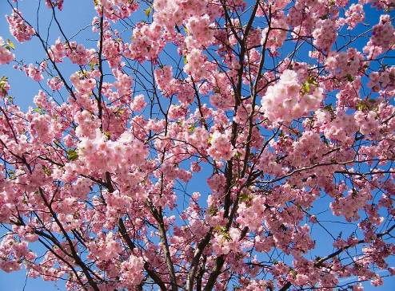
Май
1 мая день весны и труда.

9 мая – 70 лет Победы в Великой Отечественной войне (1941-1945).

24 мая 110 лет со дня рождения М.Шолохова.

15 мая 750 лет со дня рождения Алигьери Данте (1265-1321), итальянского поэта.

16 мая – 105 лет со дня рождения Ольги Фёдоровны Берггольц (1910–1975), поэта.

24 мая – 75 лет со дня рождения Иосифа Александровича Бродского (1940–1996), поэта.

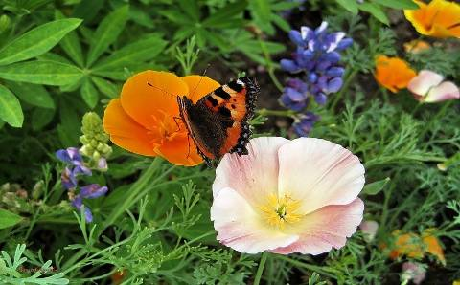
Июнь.
1 июня Всемирный день родителей. Провозглашен резолюцией 66/292 Генеральной Ассамблеи ООН в 2012 году, этот День ежегодно отмечается в честь родителей во всем мире.

Международный день защиты детей.

6 июня Пушкинский день России. 215 лет со дня рождения русского поэта и писателя А.С. Пушкина (1799-1837г.).

6 Июня 135 лет со дня рождения Томаса Манна (1875-1955), немецкого писателя, лауреата Ноб. пр. (1929).

День русского языка (Отмечается ООН).

80 лет со дня рождения Юрия Степановича Самсонова (1930-1994), русского писателя-сказочника.

90 лет со дня рождения Лазаря Викторовича Карелина (1920-2005), русского прозаика, драматурга.

14 Июня 190 лет со дня рождения Павла Петровича Вяземского (1820-1888), русского литератора.

100 лет со дня рождения Александра Трифоновича Твардовского (1910-1971), русского поэта, лауреата Лен. (1961) и Гос. пр. СССР (1941,1946,1947,1971).

170 лет со дня рождения Акакия Ростомовича Церетели (1840-1915), грузинского поэта, драматурга и режиссера.

22 июня День памяти и скорби , 74 года со дня начала Великой Отечественной войны и обороны Брестской крепости (1941).

70 лет со дня проведения Парада Победы в ознаменование разгрома фашистской Германии в Великой Отечественной войне 1941 - 1945 г.г. (24 июня 1945 года).

26 июня – Международный день борьбы с наркоманией.

27 июня – День молодежи.

29 Июня 110 лет со дня рождения Антуана де Сент-Экзюпери (1900-1944), французского писателя и мыслителя-гуманиста.

30 Июня 75 лет Сергею Ивановичу Павлову (1935), русскому писателю-фантасту.


Июль.
8 июля – Всероссийский день семьи, любви и верности.

10 июля - День воинской славы. Победа русской армии под командованием Петра I над шведами в Полтавском сражении (1709г.).

105 лет со дня рождения Льва Абрамовича Кассиля (1905-1970), детского писателя .

18 Июля 85 лет со дня рождения Анатолия Андреевича Ананьева (1925-2001), русского писателя, публициста, критика, Героя Соц. Труда.

22 августа – День государственного флага РФ.

27 июля – День памяти М.Ю. Лермонтова (1814-1841), 174 года со дня смерти писателя.
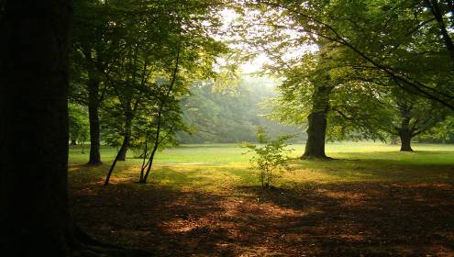
Август.
3 августа – 105 лет со дня рождения английского детского писателя Д. Биссета (1910-1995).

5 Августа 160 лет со дня рождения Ги де Мопассана (1850-1893), французского писателя, большого мастера короткого рассказа.

8 Августа 115 лет со дня рождения Николая Николаевича Никитина (1895-1963), русского писателя.

10 Августа 115 лет со дня рождения Михаила Михайловича Зощенко (1895-1958), русского писателя.

12 Августа190 лет со дня рождения Авдотьи Яковлевны Панаевой (Головачевой) (1820-1893), русской писательницы.

14 Августа125 лет со дня рождения Владимира Матвеевича Бахметьева (1885-1963), русского писателя.

145 лет со дня рождения Дмитрия Сергеевича Мережковского (1845-1941), русского писателя.

150 лет со дня рождения Эрнеста Сетона-Томпсона (1860-1946), канадского писателя, художника –анималиста.

85 лет со дня рождения Радия Петровича Погодина (1925-1993), русского детского писателя.

90 лет Рею Дугласу Брэдбери (1920), американскому писателю-фантасту.
23 Августа130 лет со дня рождения Александра Степановича Грина (Гриневского) (1880-1932), русского писателя.

23 августа – День воинской славы России. Разгром советскими войсками немецко-фашистских войск в Курской битве (1943г.)

28 Августа 85 лет со дня рождения Аркадия Натановича Стругацкого (1925-1991), русского писателя-фантаста.

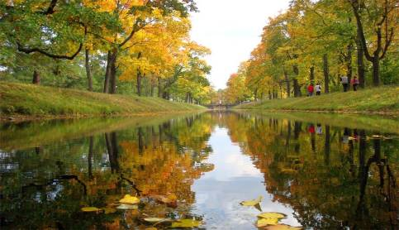
Сентябрь
1 сентября – День знаний.

1 Сентября 155 лет со дня рождения Иннокентия Федоровича Анненского (1855-1909), русского поэта, драматурга, переводчика.

135 лет со дня рождения Эдгара Райса Берроуза (1875- 1950), американского писателя.

70 лет со дня подписания акта о безоговорочной капитуляции Японии.

2 сентября День воинской славы России – День окончания Второй мировой войны

7 Сентября140 лет со дня рождения Александра Ивановича Куприна (1870-1938), русского писателя.

8 сентября День воинской славы России. Бородинское сражение русской армии под командованием М.И. Кутузова с французской армией (1812г.).

Международный день распространения грамотности.

13 Сентября75 лет Альберту Анатольевичу Лиханову (1935), русскому писателю.

70 лет Валерию Дмитриевичу Поволяеву (1940), русскому писателю.

Международный день мира (с 2002 г.).

22 Сентября 85 лет со дня рождения Марии Степановны Киселевой (1925), детской писательницы.
110 лет со дня рождения Сергея Ивановича Ожегова (1900-1964), русского языковеда, лексиколога, исследователя нормативного русского литературного языка.

29 Сентября215 лет со дня рождения Кондратия Федоровича Рылеева (1795-1826).

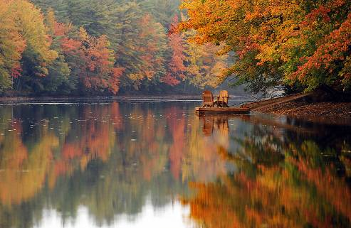
Октябрь.
1 октября – Международный день пожилых людей.

2 Октября 80 лет Игорю Федоровичу Смольникову (1930), детскому писателю.

115 лет со дня рождения Сергея Александровича Есенина (1895-1925), русского поэта.

14 Октября 130 лет со дня рождения Саши Черного (Александра Гликберга) (1880-1932), русского поэта.

150 лет со дня рождения Ангела Ивановича Богдановича (1860-1907), русского критика и публициста.

120 лет со дня рождения Владимира Тимофеевича Кириллова (1890-1937), русского поэта.

140 лет со дня рождения Алексея Павловича Чапыгина (1870-1937), русского писателя.

22 Октября 140 лет со дня рождения Ивана Алексеевича Бунина (1870-1953), русского писателя, лауреата Ноб. пр. (1933).

23 Октября 90 лет со дня рождения Джанни Родари (1920-1980), итальянского писателя.

85 лет Владимиру Карповичу Железникову (1925), детскому писателю.

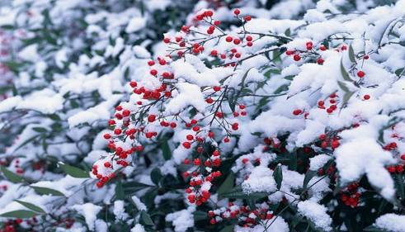
Ноябрь.
1 Ноября 80лет Дмитрию Антоновичу Сухареву (Сахарову) (1930), русскому поэту.

2 Ноября175 лет со дня рождения Дмитрия Дмитриевича Минаева (1835-1889), русского поэта-сатирика.

75 лет со дня рождения Михаила Спартаковича Пляцковского (1935-1991), детского писателя, поэта, драматурга.

4 ноября День народного единства. День освобождения Москвы силами народного ополчения под руководством Кузьмы Минина и Дмитрия Пожарского от польских интервентов (1612 год).

4 Ноября 100 лет со дня рождения Николая Ивановича Дубова (1910-1983), детского писателя.

160 лет со дня рождения Роберта Льюиса Стивенсона (1850-1894), английского писателя.

13 ноября Международный день слепых.

16 ноября Международный день толерантности.

17 Ноября 115 лет со дня рождения Михаила Михайловича Бахтина (1895-1975), русского литературоведа, философа.

17 ноября Международный день студентов.

19 Ноября 110 лет со дня рождения Анны Зегерс (1900-1983), немецкой писательницы.

70 лет со дня начала Нюрнбергского процесса 1945-1946 (20 ноября 1945 года).

23 Ноября 75 лет Ларисе Николаевне Васильевой (1935), русской поэтессе.

26 ноября Всемирный день информации.

28 Ноября 130 лет со дня рождения Александра Александровича Блока (1880-1921), русского поэта, драматурга, публициста.

95 лет со дня рождения Константина Михайловича Симонова (1915-1979), русского писателя, лауреата Лен. (1974) и Гос. пр. СССР (1942,1943,1946,1949,1950), Героя Соц. Труда.

105 лет со дня рождения Гавриила Николаевича Троепольского (1905-1995), русского писателя, лауреата Гос. пр. СССР (1975).

30 ноября – День матери России.

30 Ноября175 лет со дня рождения Марка Твена (Сэмюеля Ленгхорна Клеменса) (1835-1910), американского писателя, сатирика, мастера короткого рассказа.

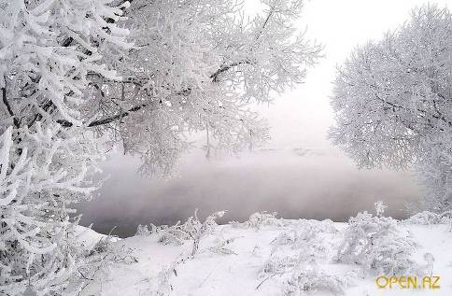
Декабрь.
1 декабря День воинской славы.

Всемирный день борьбы со СПИДом.

2 Декабря 110 лет со дня рождения Александра Андреевича Прокофьева (1900-1971), русского поэта, лауреата Лен. (1961), Гос. пр. СССР (1946), Героя Соц. Труда.

185 лет со дня рождения Алексея Николаевича Плещеева (1825-1893), русского поэта некрасовской школы, прозаика, критика.

5 декабря День начала контрнаступления советских войск против немецко-фашистских войск в битве под Москвой (1941).

5 Декабря 190 лет со дня рождения Афанасия Афанасьевича Фета (Шеншина) (1820-1892), русского поэта.

110 лет со дня рождения Галины Николаевны Кузнецовой (1900-1976), русской поэтессы, прозаика.

10 декабря День прав человека.

12 декабря День Конституции РФ.

16 Декабря235 лет со дня рождения Джейн Остин (1775-1817), английской писательницы

75 лет Владиславу Николаевичу Леонову (1935), русскому писателю.

20 Декабря 105 лет со дня рождения Галины Иосифовны Серебряковой (1905-1980), русской писательницы.

30 Декабря 145 лет со дня рождения Джозефа Редьярда Киплинга (1865-1936), английского писателя.

105 лет со дня рождения Даниила Ивановича Хармса (Ювачева) (1905-1942), русского поэта, прозаика, драматурга.

31 Декабря 110 лет со дня рождения Александра Ивановича Абрамова (1900-1985), русского детского писателя.

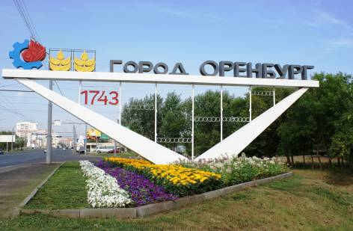
Календарь
знаменательных и памятных дат
по Оренбургской области.

65 лет назад 12 января 1950 года родился Петр Николаевич Краснов, оренбургский писатель, автор книг "Сашкино поле", "День тревоги", "По причине души", "Высокие жаворонки", "На грани", "Поденки ночи". Член Союза писателей с 1979 г.

220 лет назад 20 февраля 1795 года родился Василий Алексеевич Перовский (1795-1857), военного и государственный деятель. В 1833-1842 г.г. был оренбургским военным губернатором.

150 лет назад 17 мая 1865 года Высочайше утверждено положение "Об образовании из Оренбургской губернии двух - Оренбургской и Уфимской".

55 лет назад 12 мая 1960 года В Оренбурге открылась областная детская библиотека.

85 лет назад 19 мая 1930 года В Оренбурге открыт ветеринарно-зоотехнический институт, с 1939 г. - Оренбургский сельскохозяйственный институт. Ныне - Оренбургский государстенный аграрный университет.

80 лет назад 8 июня 1935 года создан оргкомтет Союза советских писателей по Оренбургской области. 17 декабря было образовано Оренбургское отделение Союза писателей СССР.

140 лет назад в июне 1875 года город Бузулук посетил писатель Л. Н. Толстой.

85 лет назад 1 октября 1930 года открыт Оренбургский государственный педагогический институт им. Чкалова.

100 лет назад 20 октября 1915 года родился Анатолий Гаврилович Рыбин, оренбургский писатель. Автор романов "В степи" (1960), "Офицеры" (1960), "Люди в погонах" (1961), "Скорость" (1965), "Трудная позиция" (1971), "Рубеж" (1985).

100 лет назад 8 ноября 1915 года родился Михаил Иванович Лапыгин (1915-1976), оренбургский детский писатель, член Союза писателей (1962), автор десяти сборников и стихов. Жил в г. Орске.

125 лет назад 1 декабря 1890 года родился Василий Константинович Блюхер, герой гражданской войны, видный советский деятель.Возглавлял отряды, окруженные в районе Оренбурга, а затем совершил с ними героический 1500-километровый рейд из Оренбурга по Уралу, на соединение с регулярными частями Красной Армии. С 1935 г. - Маршал Советского Союза.

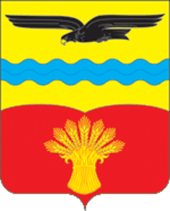

Календарь
знаменательных и памятных дат
по Красногвардейскому району

45 лет с основания районной детской библиотеки (1970 г.).

70 лет со дня рождения 12 марта 1945 года Апокиной Л.И.- поэтессы, жительницы Красногвардейского района.
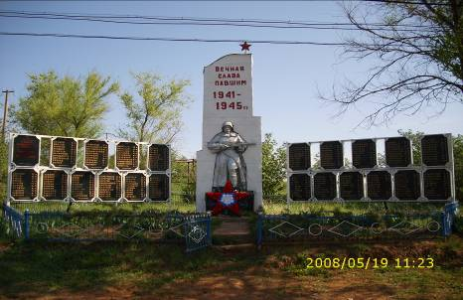
Памятник воинам-землякам ВОв с. Залесово

В заметку краеведа: юбилейные даты открытия памятников – обелисков воинам Великой Отечественной Войны.

40 лет назад 9 мая в 1975 году был открыт обелиск в с. Плешаново;

10 лет назад 8 мая 2005года была открыта Аллея героев в с. Плешаново;

25 лет назад 23 мая 1990 г. был открыт памятник в п.Комсомолец;

25 лет назад 23 мая 1990 г. был открыт памятник в д.Среднеильясово;

45 лет назад в 1970 г. памятник был открыт в с. Новопетровка;

50 лет- 1965 г. был открыт памятник в с.Залесово;

40 лет назад 9 мая в 1975 году был открыт памятник в с.Староюлдашево;

35 лет назад - 1980 г. был открыт памятник в с. Пролетарка;

100 лет назад 12 ноября 1915 года родился А.А.Будко - Участник Вов, уроженец с.Херсоновка, Ивановского района, Оренбургской области.

105 лет назад 30 января 1910 года родился И.Г. Подольцев - Герой Советского союза. Участник Вов, уроженец с.Залесово, Красногвардейского района, Оренбургской области.

24 июня 1945 года исполняется 70 лет со дня участия в Параде Победы в Москве, на Красной площади наших земляков: Бояркин И.Н. - житель с. Залесово, Будко А.А. из села Плешаново, Матвейкин Н.П. из села Учкаин, Мальцев И.П. из д. Куштак (в 5 км. от с. Яшкино)

